الجمهورية الجزائرية الديمقراطية الشعبية
وزارة التربية الوطنية متوسطة: احمد جبار – بنايرية
التاريخ 15/02/2024 المستوى: الثــــــانية متوســـــــــــــط
الفرض المحروس للفصل الثاني في مادة العلوم الفيزيائية و التكنولوجيا المــــــــــــــــدة: ســـاعة واحدة
الاسم و اللقب: ...................................................
القســـــــــــــم: ...................................................

الوضعية الأولى: (10نقاط )

- لاحظ الوثيقة التالية جيدًا حيث علــي واقف بجـــــــانب
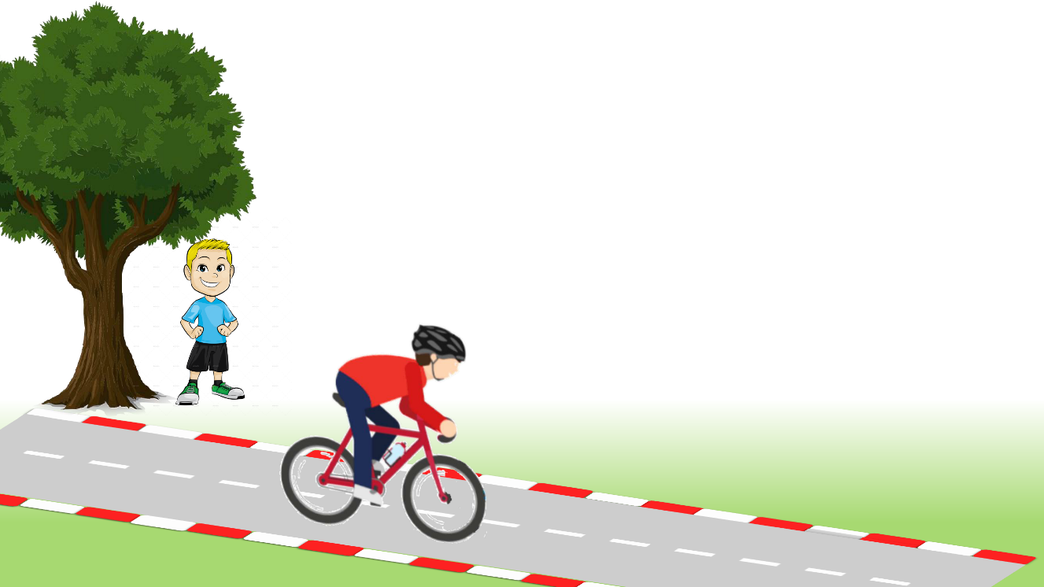
الشجرة يراقب مرور زميله أسامة الذي يقود الدراجة.
أسامة
علي
A
- أتمم الجدول بمتحرك أو ساكن:

الاجسام  المرجع | أسامة | الدراجة | علي | الشجرة
الدراجة | ............... |  | ............... | ...............
علي | ............... | ............... |  | ...............
الطريق | ............... | ............... | ............... | ...............

- كيف تكــون حــركة النقطة A بالنسبة لـــ علي مع التعليل؟
............................................................................................................................................................................

- أثناء تواجد علي بجانب الطريق لفت انتباهه وجود حاجز لعبور السيارات فأخذه الفضول لمعرفة نوع حركة ساق الحاجز فقام بتعيين عليها ثلاث نقاط ( A ) ، ( B ) و نقطة تثبيت الساق ( C ).
- في رأيك كيف يكون مسار النقاط الثلاث ( A ، B و C ) بالنسبة لــ علي.
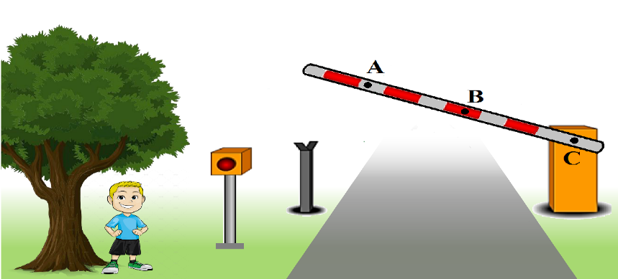
..........................................................................................................................................................................................................................................................................................................................................................................................................................................................................................................................................
علي
- أتمم رسم مسار النقاط الثلاث على
الوثيقة التالية بالنسبة لــ علــــــي.

- استنتج نوع حركة الســــــــــــــاق.

......................................................................

الوضعية الثانية: (10 نقاط )
من أجل إجبار السائقين على الالتزام بالسرعة المحددة في الطرق ، تثبت أجهزة رادار للمراقبة ومعاقبة كل مخالف لقوانين المرور.
1/ ماذا يعني الرقم المسجل على اللافتة المثبتة على جانب الطريق؟
...............................................................................................
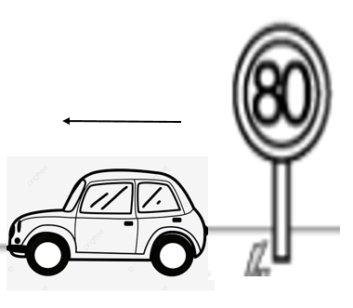
2/ إذا علمت أن السيارة في الوثيقة المقابلة قطعت مسافة 60Km خلال نصف ساعة (0.5h)بسرعة ثابتة
هل سيتعرض السائق لمخالفة قانونية ؟ برر إجابتك.

.............................................................................................
.............................................................................................
.............................................................................................
.............................................................................................
3/ مانوع حركة الأجسام التالية:
هيكل السيارة بالنسبة للطريق؟ (الطريق مستقيم)
..............................................................................................................
عجلة السيارة بالنسبة للسائق؟
..............................................................................................................

4/ عندما رأى السائق حاجز الشرطة توقف فمرت سرعة السيارة بالمراحل الموضحة في مخطط السرعة أسفله:
- اكمل الجدول انطلاقا من المخطط :
المراحل | المجال الزمني | نوع السرعة | طبيعة الحركة

/

